
АДМИНИСТРАЦИЯ ЛЕНИНГРАДСКОЙ ОБЛАСТИ
КОМИТЕТ ПО КУЛЬТУРЕ ЛЕНИНГРАДСКОЙ ОБЛАСТИ

ПРИКАЗ

«___»____________2017 г. №_______________

г. Санкт-Петербург

О включении выявленного объекта культурного наследия
«Жилой дом б. И. Шусина», расположенного по адресу: Ленинградская область, Выборгский район, г. Выборг, ул. Крепостная, д. 15, и выявленного объекта культурного наследия «Складское здание», расположенного по адресу: Ленинградская область, Выборгский район, г. Выборг, Красноармейская, д. 10,
в единый государственный реестр объектов культурного наследия (памятников истории и культуры) народов Российской Федерации в качестве достопримечательного места регионального значения,
об утверждении границ территории и установлении предмета охраны
достопримечательного места регионального значения
«Квартал № 17 района Линноитус»

В соответствии со ст. 3.1, 9.2, 18, 33 Федерального закона от 25 июня 2002 года № 73-ФЗ «Об объектах культурного наследия (памятниках истории и культуры) народов Российской Федерации», на основании акта государственной историко-культурной экспертизы, выполненного Санкт-Петербургским отделением Всероссийского общества охраны памятников истории и культуры (аттестованный эксперт Мильчик М.И.)
ПРИКАЗЫВАЮ:

- Включить выявленный объект культурного наследия «Жилой дом б. И. Шусина», расположенный по адресу: Ленинградская область, Выборгский район, г. Выборг, ул. Крепостная, д. 15, и выявленный объект культурного наследия «Складское здание», расположенного по адресу: Ленинградская область, Выборгский район, г. Выборг, Красноармейская, д. 10, в единый государственный реестр объектов культурного наследия (памятников истории и культуры) народов Российской Федерации в качестве достопримечательного места регионального значения «Квартал № 17 района Линноитус», расположенного по адресу: Ленинградская область, Выборгский район, город Выборг, участок ограниченный улицами Крепостной, Красноармейской, Красина, Сторожевой башни, включая прилегающие отрезки указанных улиц.
- Утвердить границы территории достопримечательного места регионального значения «Квартал № 17 района Линноитус», расположенного по адресу: Ленинградская область, Выборгский район, город Выборг, участок ограниченный улицами Крепостной, Красноармейской, Красина, Сторожевой башни, включая прилегающие отрезки указанных улиц, согласно приложению № 1 к настоящему приказу.
- Установить предмет охраны достопримечательного места регионального значения «Квартал № 17 района Линноитус», расположенный по адресу: Ленинградская область, Выборгский район, город Выборг, участок ограниченный улицами Крепостной, Красноармейской, Красина, Сторожевой башни, включая прилегающие отрезки указанных улиц, согласно приложению № 2 к настоящему приказу.
- Исключить выявленный объект культурного наследия «Жилой дом б. И. Шусина», расположенный по адресу: Ленинградская область, Выборгский район, г. Выборг, ул. Крепостная, д. 15, и выявленный объект культурного наследия «Складское здание», расположенный по адресу: Ленинградская область, Выборгский район, г. Выборг, Красноармейская, д. 10, из перечня выявленных объектов культурного наследия, расположенных на территории Ленинградской области, утвержденного актом Инспекции по охране памятников истории и культуры Ленинградской области № 5-5 от 14 марта 1989 года.
- Пункт 55 приложения к акту регистрации вновь выявленных объектов г. Выборга, представляющих историко-культурную ценность, № 5-5 от 14 марта 1989 года считать утратившим силу.
- Пункт 3 приложения к акту регистрации вновь выявленных объектов г. Выборга, представляющих историко-культурную ценность, № 5-19 от 23 ноября 1993 года считать утратившим силу.
- Отделу по осуществлению полномочий Ленинградской области в сфере объектов культурного наследия департамента государственной охраны, сохранения и использования объектов культурного наследия комитета по культуре Ленинградской области обеспечить:
- внесение сведений об утверждении границ территории и установлении предмета охраны достопримечательного места регионального значения «Квартал № 17 района Линноитус» в единый государственный реестр объектов культурного наследия (памятников истории и культуры) народов Российской Федерации.
- направить письменное уведомление собственнику или иному законному владельцу выявленного объекта культурного наследия, земельного участка в границах территории объекта культурного наследия о принятии решения о включении такого объекта в реестр либо об отказе во включении такого объекта в реестр в сроки, установленные действующим законодательством;
- направить в сроки установленные действующим законодательством копию настоящего приказа с приложениями в территориальный орган федерального органа исполнительной власти, уполномоченного Правительством Российской Федерации на осуществление государственного кадастрового учета, государственной регистрации прав, ведение Единого государственного реестра недвижимости и предоставление сведений, содержащихся в Едином государственном реестре недвижимости.
- Настоящий приказ вступает в силу со дня его официального опубликования.
- Контроль за исполнением настоящего приказа возложить на заместителя начальника департамента государственной охраны, сохранения и использования объектов культурного наследия комитета по культуре Ленинградской области.

Председатель комитета Е.В. Чайковский

Приложение 1
к приказу комитета по культуре Ленинградской области
от «____»______________2017года
№____________________________

Граница территории достопримечательного места регионального значения «Квартал № 17 района Линноитус», расположенного по адресу: Ленинградская область, Выборгский район, город Выборг, участок ограниченный улицами Крепостной, Красноармейской, Красина, Сторожевой башни, включая прилегающие отрезки указанных улиц

Координаты поворотных (характерных) точек границы территории достопримечательного места регионального значения «Квартал № 17 района Линноитус», расположенного по адресу: Ленинградская область, Выборгский район, город Выборг, участок ограниченный улицами Крепостной, Красноармейской, Красина, Сторожевой башни, включая прилегающие отрезки указанных улиц, в местной системе координат (МСК)

Описание границ территории достопримечательного места регионального значения «Квартал № 17 района Линноитус», расположенного по адресу: Ленинградская область, Выборгский район, город Выборг, участок ограниченный улицами Крепостной, Красноармейской, Красина, Сторожевой башни, включая прилегающие отрезки указанных улиц

От точки 1 до точки 2 вдоль ул. Красина на юго-запад, от точки 2 до точки 3 вдоль ул. Сторожевой башни на юго-восток, от точки 3 вдоль Красноармейской ул. до точки 4 на северо-восток, от точки 4 до точки 1 вдоль Крепостной ул. на северо-запад.
Зона №1:
От точки 1 через точку 2 до точки 3 вдоль северо-восточного фасада зданий по адресу Крепостная ул. 15-15а; от точки 3 до точки 4 вдоль юго-восточного фасада зданий по адресу Крепостная ул., 15 и Красноармейская ул., 10; от точки 4 до точки 5 вдоль линии местоположения утраченного юго-западного фасада здания по адресу Красноармейская ул., 10 до середины ширины участка (граница разделения зданий по адресу Красноармейская ул., 10 и ул. Красина, 11); от точки 5 до точки 6 вдоль границы разделения зданий (до центральной точки дворовой стены поздней пристройки); от точки 6 до точки 7 вдоль дворовой стены поздней пристройки (по границе внутреннего двора) до линии местоположения дворового фасада здания по адресу ул. Красина, 11 (по границе внутреннего двора); от точки 7 до точки 8 вдоль дворового фасада здания по адресу ул. Красина, 11 (по границе внутреннего двора) до торцевого фасада здания по адресу Крепостная ул., 15а; от точки 8 до точки 9 вдоль торцевого фасада здания по адресу Крепостная ул., 15а до угла с фасадом по ул. Красина.
Зона №2:
От точки 1 до точки 2 вдоль линии местоположения утраченного северо-восточного фасада здания по адресу Красноармейская ул., 10а; от точки 2 до точки 3 вдоль границы разделения зданий по адресу Красноармейская ул., 10 и ул. Красина, 11; от точки 3 через точку 4 до точки 5 вдоль дворовых фасадов здания по адресу ул. Красина, 11, от точки 5 до точки 6 вдоль (вдоль границы со зданием по адресу Крепостная ул., 15а; от точки 6 до точки 7 вдоль лицевого фасада здания по адресу ул. Красина, 11; от точки 7 до точки 2 вдоль линии местоположения утраченного юго-западного фасада здания; от точки 2 до точки 10 через точки 8 и 9 вдоль линий местоположения утраченных дворовых фасадов здания по адресу Красноармейская ул., 10а; от точки 10 до точки 11 вдоль линии местоположения утраченного торцевого фасада здания, от точки 11 до точки 1 вдоль линии местоположения лицевого фасада.
Зона №3:
От точки 1 до точки 2 вдоль исторической границы между участками №66 и №67, от точки 2 через точки 3 и 4 до точки 5 вдоль линий местоположения утраченных дворовых фасадов здания по адресу Красноармейская ул., 10а; от точки 5 до точки 6 вдоль линии местоположения утраченного торцевого фасада здания; от точки 6 до точки 7 вдоль Красноармейской ул.; от точки 7 до точки 8 вдоль ул. Сторожевой башни; от точки 8 через точки 9, 10 до точки 11 вдоль ул. Красина.
Зона №4:

От точки 1 до точки 2 вдоль внешней границы проезжей части ул. Красина; от точки 2 до точки 3 вдоль внешней границы проезжей части ул. Сторожевой башни; от точки 3 до точки 4 вдоль внешней границы проезжей части Красноармейской ул.; от точки 4 до точки 1 вдоль внешней границы проезжей части Крепостной ул.; от точки 5 через точку 6 до точки 7 вдоль красной линии застройки квартала по Крепостной ул.; от точки 7 до точки 8 вдоль красной линии застройки квартала по Красноармейской ул.; от точки 8 до точки 9 вдоль красной линии застройки квартала по ул. Сторожевой башни; от точки 9 через точки 10, 11 вдоль исторической красной линии застройки квартала по ул. Красина.

Особый режим использования земельного участка в границах территории достопримечательного места регионального значения «Квартал № 17 района Линноитус», расположенного по адресу: Ленинградская область, Выборгский район, город Выборг, участок ограниченный улицами Крепостной, Красноармейской, Красина, Сторожевой башни, включая прилегающие отрезки указанных улиц

В соответствии с п. 2 ст. 5.1. Федерального закона от 25.06.2002 № 73-ФЗ «Об объектах культурного наследия (памятниках истории и культуры) народов Российской Федерации» (далее – Федеральный закон № 73-ФЗ) на территории достопримечательного места разрешаются работы по сохранению памятников и ансамблей, находящихся в границах территории достопримечательного места, работы, направленные на обеспечение сохранности особенностей достопримечательного места, являющихся основаниями для включения его в единый государственный реестр объектов культурного наследия (памятников истории и культуры) народов Российской Федерации и подлежащих обязательному сохранению; строительство объектов капитального строительства в целях воссоздания утраченной градостроительной среды; осуществление ограниченного строительства, капитального ремонта и реконструкции объектов капитального строительства при условии сохранения особенностей достопримечательного места, являющихся основаниями для включения его в единый государственный реестр объектов культурного наследия (памятников истории и культуры) народов Российской Федерации и подлежащих обязательному сохранению.

Зона 1.
Разрешается (при условии на обеспечение сохранности особенностей достопримечательного места, являющихся основаниями для включения его в единый государственный реестр объектов культурного наследия (памятников истории и культуры) народов Российской Федерации и подлежащих обязательному сохранению):
- реставрация лицевых фасадов зданий и лестниц;
- разборка необратимо аварийных элементов послереволюционных надстроек (в уровне 3 этажа по Крепостной ул., 15-15а; в уровне 4 этажа по Красноамрейской ул., 10) с последующим воссозданием в прежних габаритах и конфигурации;
- разборка аварийных конструкций внутридворовых стен, перегородок и перекрытий;
- реконструкция существующих зданий при сохранении исторических стен лицевых фасадов с возведением новых внутридворовых стен, перегородок и перекрытий;
- прокладка подземным способом инженерных коммуникаций и ремонт существующих коммуникаций;
- благоустройство внутридворовой территории;
- проведение археологических исследований.

Зона 2.
Разрешается (при условии обеспечения сохранности особенностей достопримечательного места, являющихся основаниями для включения его в единый государственный реестр объектов культурного наследия (памятников истории и культуры) народов Российской Федерации и подлежащих обязательному сохранению):
- реставрация и консервация сохранившихся фрагментов лицевых фасадов исторической застройки;
- воссоздание утраченных фрагментов исторической застройки при условиях:
  - визуальной дифференциации воссозданных и аутентичных элементов,
  - использования традиционных строительных материалов;
- прокладка инженерных коммуникаций подземным способом, ремонт существующих коммуникаций;
- благоустройство внутридворовой территории;
- проведение археологических исследований.

Зона 3.
Разрешается (при условии обеспечения сохранности особенностей достопримечательного места, являющихся основаниями для включения его в единый государственный реестр объектов культурного наследия (памятников истории и культуры) народов Российской Федерации и подлежащих обязательному сохранению):
- строительство объектов капитального строительства в целях воссоздания утраченной градостроительной среды при условии:
  - сохранения объёмно-пространственных (в том числе, высотных) и планировочных характеристик квартала,
  - композиционно и стилистически фоновой (подчиненной) роли вновь возводимых объектов по отношению к сохранившимся,
  - визуальной дифференциации вновь возводимых и аутентичных элементов,
  - применения материалов и архитектурных приёмов, обеспечивающих отсутствие визуального диссонанса между объектами нового строительства и исторической средой;
- прокладка инженерных коммуникаций подземным способом, ремонт существующих коммуникаций;
- проведение археологических исследований.

Зона 4.
Разрешается (при условии обеспечения сохранности особенностей достопримечательного места, являющихся основаниями для включения его в единый государственный реестр объектов культурного наследия (памятников истории и культуры) народов Российской Федерации и подлежащих обязательному сохранению):
- раскрытие исторического каменного мощения;
- реставрационный ремонт исторического каменного мощения с воссозданием отдельных утраченных элементов (для отрезка ул. Сторожевой башни допустим ремонт асфальтового покрытия);
- прокладка инженерных коммуникаций подземным способом и ремонт существующих при условии последующего восстановления нарушенного каменного мощения (для отрезка ул. Сторожевой башни возможно также восстановление асфальтового покрытия);
- проведение археологических исследований при условии последующего восстановления нарушенного каменного мощения (для отрезка ул. Сторожевой башни возможно также восстановление асфальтового покрытия).

Для зон 1-4 перед проведением перечисленных работ по реконструкции, капитальному строительству, благоустройству территории, прокладке и ремонту коммуникаций рекомендуется проведение археологических разведок.

Приложение 2
к приказу комитета по культуре Ленинградской области
от «____»______________2017года
№____________________________

ПРЕДМЕТ ОХРАНЫ
достопримечательного места регионального значения «Квартал № 17 района Линноитус», расположенного по адресу: Ленинградская область, Выборгский район, город Выборг, участок ограниченный улицами Крепостной, Красноармейской, Красина, Сторожевой башни, включая прилегающие отрезки указанных улиц

№ п/п | Вид предмета охраны | Описание предмета охраны | Фотографическое изображение
1. | Градостроительные характеристики | Характерный образец застройки городского квартала кон. XIX в -  нач. ХХ в.; элемент планировочного каркаса, заложенного в сер. ХVII в. | 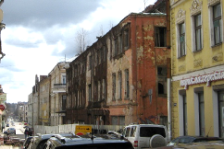
2. | Ландшафтные характеристики | Существующий перепад высот и характер наклона плоскости в панорамах обрамляющих квартал улиц | 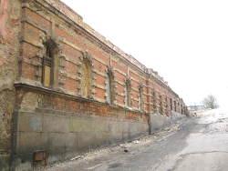  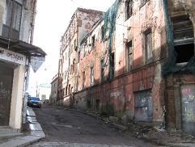
3. | Объемно-пространственные и планировочные характеристики | Близкий к прямоугольному в плане квартал, состоящий из двух смежных участков;  принцип планировки:  периметральная застройка каждого участка с внутренними дворами; с формированием сплошного фронта застройки внутри квартала:  - по Красноармейской ул.;  - Крепостной ул.;  - ул. Сторожевой башни;  - ул. Красина (в северной половине квартала). | 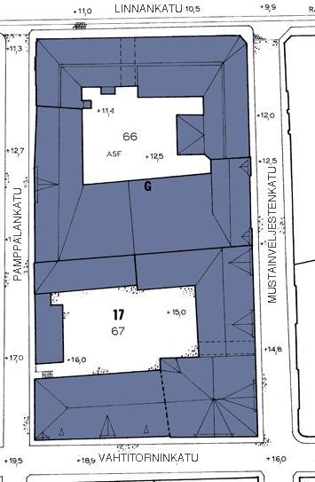  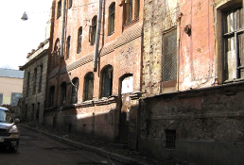  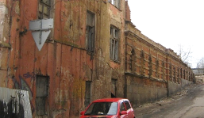
3. | Объемно-пространственные и планировочные характеристики | Размещение зданий по общей красной линии с застройкой соседних кварталов по ул. Крепостной,  ул. Красноармейской,  ул. Сторожевой башни. | 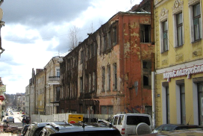
3. |  | Высотные параметры:  - существующая этажность для зданий с сохранившимися лицевыми фасадами:  3 этажа для дома №15-15а по ул. Крепостной;  4 этажа – для дома 10 по ул. Красноармейской;  - конфигурация (вальмовая) и высотные отметки конька кровли (по результатам обследования, сохранившихся конструкций и обмеров);  - для части квартала с утраченной застройкой – аналогичная конфигурация, этажность, высота постройки и высотные отметки конька - не больше вышеуказанных. | 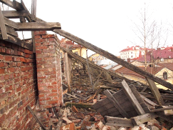  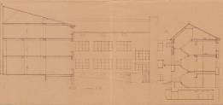
4. | Видовые характеристики  и композиционные связи | Средообразующая роль квартала (как планировки, так и элементов застройки) в композиции исторического центра Выборга;  участие сохранившихся построек в формировании композиционно однородного и стилистически непротиворечивого пространства;  Органичное включение как равнозначного элемента (наряду с застройкой соседних кварталов) в панорамы прилегающих улиц;  Сомасштабность окружающей застройке по габаритам и высотным характеристикам. | 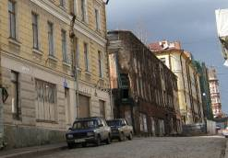  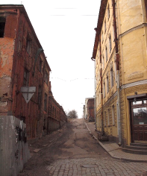
5. | Ценные элементы застройки | Сохранившиеся лицевые фасады:  - фасады лицевого дома по ул. Крепостной, выходящие на ул. Красноармейскую, Крепостную и Красина;  - историческое местоположение, габариты;  - материал и характер отделки цоколя - гранитные плиты;  - материал и характер отделки фасадов: гладкая штукатурка. | 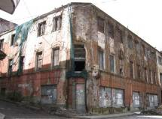  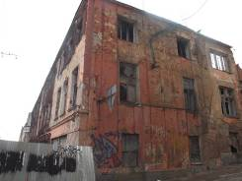  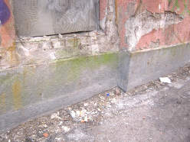
5. | Ценные элементы застройки | - местоположение, габариты и конфигурация исторических оконных проёмов (цокольного, 1 и 2 этажей), включая широкие окна-витрины 1 этажа фасада по ул. Крепостной;  - местоположение, габариты и конфигурация проёмов 3 этажа, обеспечивающие стилистическую нейтральность и композиционное единство с историческим объёмом; | 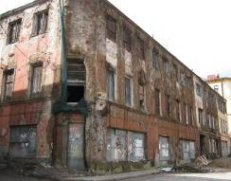
5. | Ценные элементы застройки | Рисунок оконных и балконного заполнений:  - сплошное остекление окон-витрин (утрачено);  -Т-образная расстекловка - проёмов 2 этажа;  - сплошное остекление (без импостов) проёма 2 этажа по оси воротного проезда;  - мелкая расстекловка проёма 2 этажа по 3 оси фасада по ул. Красина;  - исторический материал (дерево) заполнений цокольного – 3-го этажей;  - цвет заполнений 1-2 этажей (по результатам расчисток); | 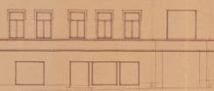  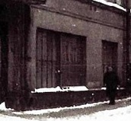  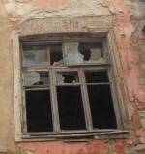
5. | Ценные элементы застройки | -стилистическая нейтральность цвета заполнений и рисунка расстекловки проёмов 3 этажа по отношению застеклению основного объёма. | 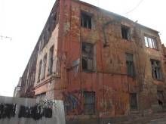
5. | Ценные элементы застройки | Исторические местоположение, габариты и конфигурация дверных проёмов:  - примыкающих к окнам-витринам по обе стороны от воротного проезда (восточный переоборудован в оконный);  - входного и балконного в северной угловой части здания;  - материал и рисунок дверных заполнений (утрачены) (по историческим аналогиям). | 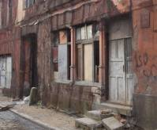  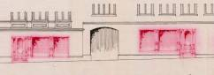  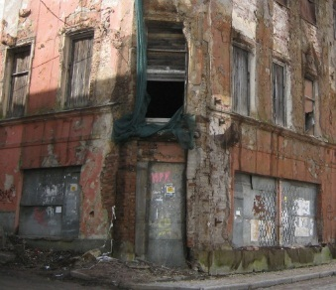
5. | Ценные элементы застройки | Исторические местоположение, габариты и конфигурация воротного проезда лицевого фасада (частично заложен); колёсоотбойные тумбы (2 шт.) с внешней и дворовой сторон проезда. | 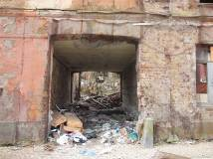  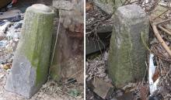
5. | Ценные элементы застройки | Художественное решение окон-витрин: импосты в виде декоративных пилястр на высокой базе. | 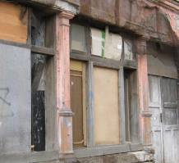
5. | Ценные элементы застройки | Декор оконных и балконного проёмов 2 этажа:  - профилированные наличники с «ушками» (частично утрачены);  - подоконные доски по 9-16 осям фасада по ул. Крепостной. | 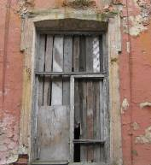  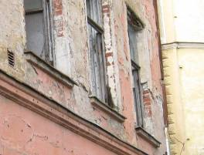
5. | Ценные элементы застройки | Межэтажная тяга в уровне 1-2 этажей (фасады по ул. Крепостной и Красноармейской);  Профилированный подоконный карниз в уровне 2 этажа; | 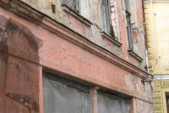
5. | Ценные элементы застройки | Членение лопатками фасада по ул. Красина. | 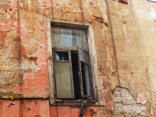
5. | Ценные элементы застройки | Фасад дома №10 по Красноармейской улице:  - материал и характер отделки цоколя: гранитные плиты;  - материал и характер отделки фасадной поверхности: поверхности: неоштукатуренный кирпич;  - симметричная композиция с раскреповками по крайним осям, завершенным зубчатыми щипцами  - местоположение, габариты и конфигурация лучковых оконных ниш (раскрыты в проёмы) 1 этажа;  - исторические местоположение, габариты и конфигурация оконных проёмов:  с лучковыми перемычками в уровне 2 этажа (в плоскости раскреповок – флорентийские окна с ребристым поясом декоративной кладки в подоконном пространстве);  с лучковыми (по результатам обследования поздней вычинки) перемычками в уровне 3 этажа, в т.ч. в плоскости раскреповок (утрачен простенок между парными проёмами);  с лучковыми перемычками в плоскости щипцов; | 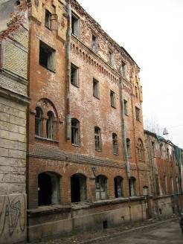  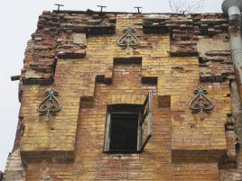  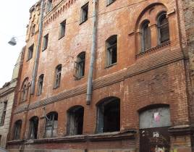  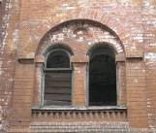  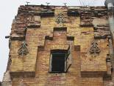
5. | Ценные элементы застройки | Местоположение, габариты и конфигурация проёмов 4 этажа, обеспечивающие стилистическую нейтральность и композиционное единство с историческим объёмом: | 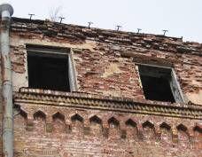
5. | Ценные элементы застройки | - материал (дерево) и рисунок (Т-образная, мелкая) расстекловки проёмов; цвет заполнений (по результатам расчисток);  - стилистическая нейтральность цвета заполнений и рисунка расстекловки проёмов 4 этажа (в объёме поздней надстройки) по отношению застеклению основного объёма; | 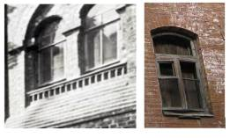
5. | Ценные элементы застройки | - подоконный карниз в уровне 1 этажа, ступенчатый откос между 1 и 2 этажами, выложенный глазурованной плиткой;  - гордчатый фриз и карниз с ребристым поясом, выполненным фигурной кирпичной кладкой в завершении 3 этажа. | 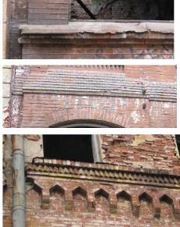
5. | Ценные элементы застройки | Металлические накладки в виде перевёрнутых сердец из завитков и стрел в плоскости щипцов (по 3 на каждом). | 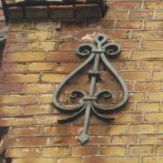
5. | Ценные элементы застройки | Сохранившийся в уровне 1 этажа лицевой фасад по  ул. Красина (дом 11):  - материл и характер отделки цоколя: гранитные плиты;  - материал и характер отделки фасада с раскреповкой по 6-8 осям: неоштукатуренный кирпич;  - 4 ряда штукатурных тяг в межоконном пространстве; | 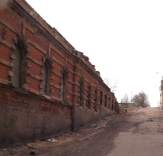
5. | Ценные элементы застройки | - местоположение, габариты и конфигурация исторических оконных проёмов 1 этажа: арочных по 1-8 и прямоугольных по 9-13 осям; | 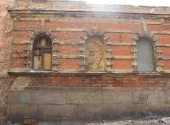
5. | Ценные элементы застройки | - декор арочных оконных проёмов: профилированные наличники с блочной рустовкой из чередующихся плоских и пирамидально ограненных элементов, замковые камни;  - декор прямоугольных оконных проёмов: замковые камни;  - подоконный карниз по 1-5 осям;  - профилированный межэтажный карниз над 1 этажом. | 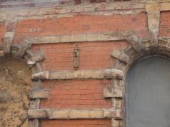  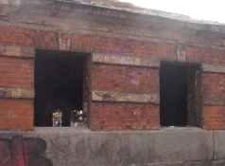  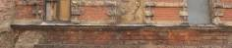  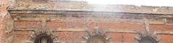
5. | Ценные элементы застройки | Сохранившийся в уровне 1 этажа фрагмент лицевого фасада по Красноармейской ул. (дом, 10а):  - материал и характер отделки цоколя: гранитные плиты;  - материал и характер отделки фасадной поверхности: гладкая штукатурка, отделка квадровым рустом;  - исторические местоположение габариты и конфигурация оконных проёмов с прямоугольными перемычками (крайний левый продлён вниз);  - оформление проёмов 1 этажа: центральный замковый камень пирамидальной огранки с желобом по периметру и фланкирующие плоские блоки, также в желобчатом обрамлении;  - материал (дерево), рисунок (Т-образный), цвет (по результатам расчисток) оконных заполнений по двум правым осям;  - межэтажный карниз над первым этажом; фриз из неоштукатуренного кирпича над ним. | 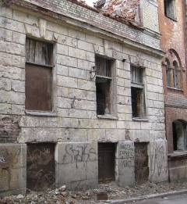  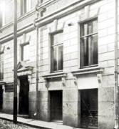  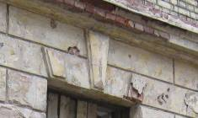  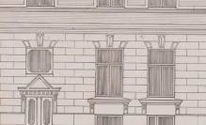  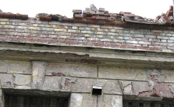
5. | Ценные элементы застройки | Сохранившиеся дворовые фасады: местоположение, габариты, конфигурация плана. | 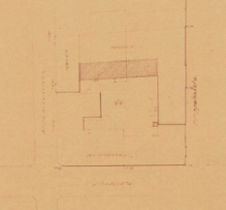
5. | Ценные элементы застройки | Ценные элементы конструктивной системы:  три лестницы в характере архитектуры конструктивизма:  - местоположение (в угловых частях флигеля по Крепостной ул., на стыке двух флигелей по Красноармейской ул.);  - габариты, конфигурация (двухмаршевые с забежными ступенями), конструкция, материал (бетон; в том числе ступени в технике терраццо), габариты и конфигурация ступеней, конструкция и рисунок ограждения (в том числе характер изгиба бетонной плоскости; металлические зигзагообразные стойки (частично утрачены) и металлический поручень круглого сечения; | 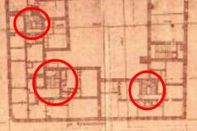  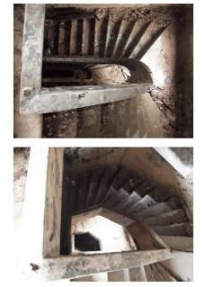
5. |  | - конструкция и рисунок ограждения (в том числе характер изгиба бетонной плоскости;  - металлические зигзагообразные стойки (частично утрачены) и металлический поручень круглого сечения; | 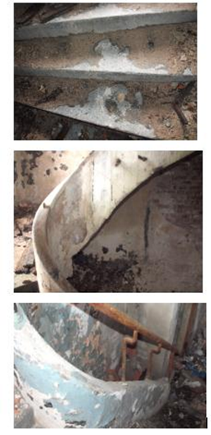
5. |  | Инженерные решения:  - элементы исторической системы отопления;  - подоконники с прорезями (3 шт.);  - вентиляционные отверстия с фурнитурой (дверцы - 2 шт.);  - фигурные кронштейны радиаторов (4 шт.). | 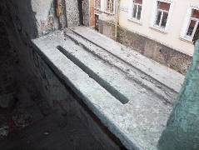  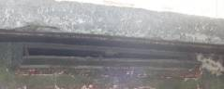  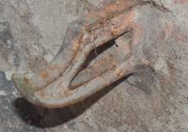
6. | Ценные элементы благоустройства | Характер и рисунок дорожного покрытия отрезков улиц, ограничивающих квартал:  - по Крепостной ул.: серая брусчатка;  - по ул. Красина: булыжная мостовая с полосами серой брусчатки (частично перекрыта поздним асфальтом);  - по Красноармейской ул.: булыжная мостовая (перекрыта поздним асфальтом). | 